武 汉 工 程 大 学
计算机科学与工程学院
《计算机网络》实验报告
专业班级 |  | 2017计算机工程03 | 实验时间 |  | 2019年04月26日
学号  姓名 |  | 1706210123  王晨闯 | 实验地点 |  | 计算机大楼403机房
 |  | 1706210123  王晨闯 | 指导教师 |  | 伍庆华
实验项目 |  | 实验一 交换机的配置及 VLAN 的划分
实验类别 |  | 基本 | 实验学时 |  | 4
实验目的及要求 |  | 实验目的：  1.熟悉交换机的 CLI，加深理解 VLAN、Trunk、Spanning Tree 等一些相关的概念。  2.对交换机进行一些基本的配置，学习对交换机各端口进行基本的参数设置，同时学习 VLAN 的划分和用 ISL 协议配置干线。  实验要求：  1、理解网络配置的基本原理；  2、Cisco Packet Tracer 软件进行简单网络的基本配置；  3、了解 vlan 之间的路由配置及其关系；
成 绩 评 定 表
类 别 |  | 评 分 标 准 |  | 分值 |  | 得分 | 合 计
实验表现 |  | 按时出勤、遵守纪律  认真完成各项实验内容 |  | 30分
报告质量 | 填写内容完整、体现设计过程和结果；实验总结能体现问题和收获；认真地完成实验思考题 |  |  | 70分
说明：
评阅教师： 伍庆华
日 期： 2017 年 4 月
实 验 内 容
- 实验目的
熟悉交换机的 CLI，加深理解 VLAN、Trunk、Spanning Tree 等一些相关的概
念。对交换机进行一些基本的配置，学习对交换机各端口进行基本的参数设置，同时学习 VLAN 的划分和用 ISL 协议配置干线。

- 实验要求
对交换机进行一些基本的配置，学习对交换机各端口进行基本的参数设置，同时学习VLAN的划分和用ISL协议配置干线。
- 实现原理图
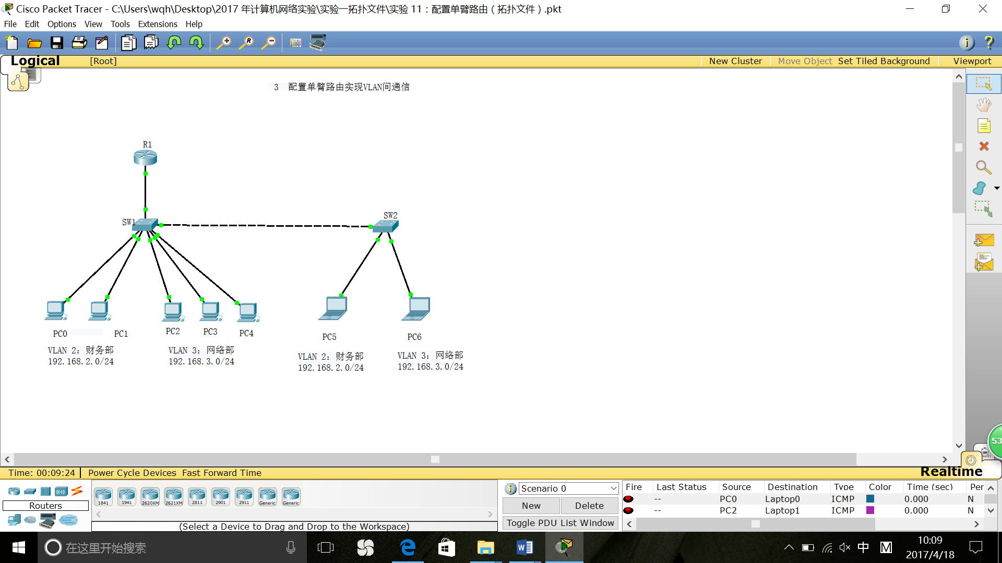
- 实验设备
两台 Cisco 2960 交换机、一台 Cisco 2811 路由器、五台 PC和2台笔记本电脑。

- 实验步骤
1. 根据拓扑所示，在SW1、SW2分别上创建需要的VLAN2、VLAN3，并且命名。
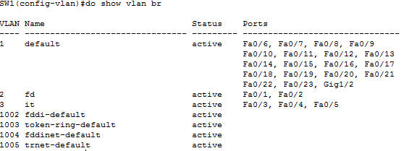
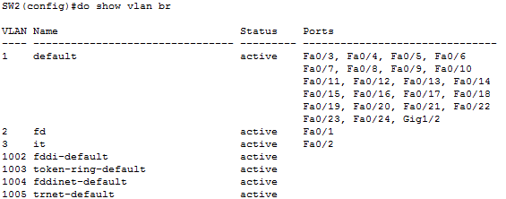

2. 将PC0、PC1、PC5划入VLAN2，实现财务部PC跨交换机的通信，用ping测试连通性，并且抓图粘贴到实验报告指定位置。
PC0->PC1:
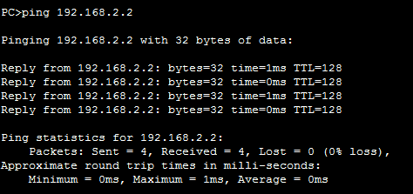
PC0->PC5:
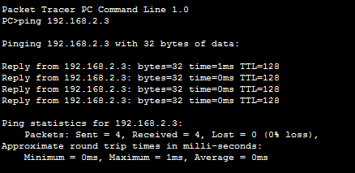
3. 将PC2、PC3、PC4和PC6划入VLAN3，实现网络部PC跨交换机的通信，并且用ping测试连通性到实验报告指定位置。
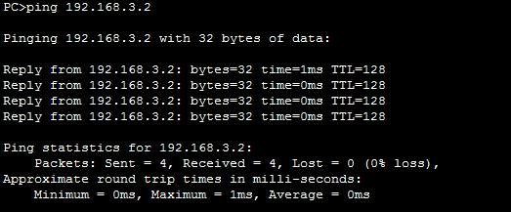
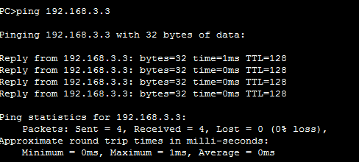
4. 使用静态trunk模式，配置SW1和SW2之间的trunk。
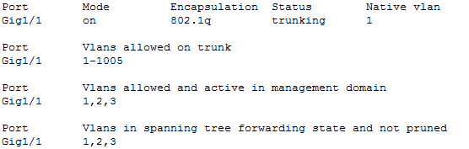

5. 测试端到端VLAN通信。
6. 在trunk上移除VLAN3的流量，使得SW1和SW2之间的VLAN3不能通信。
移除之后PC2 Ping PC6不能ping通
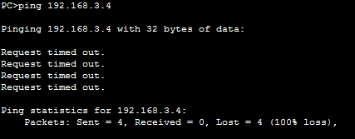
7. 移除后，学会添加流量，在trunk上添加VLAN3的流量，使得SW1和SW2之间的VLAN3可以通信。
添加之后PC2 Ping PC6可以ping通
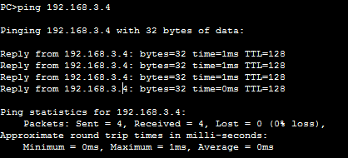

实 验 总 结
1、进一步对网络配置的基本原理有了一定的理解；
2、能够较熟练地利用 Cisco Packet Tracer软件进行简单网络的基本配置；
3、进一步了解 vlan 之间的路由配置及其关系；
4、vlan 之间要进行通信必须要经过三层设备，带有路由功能的设备。

